第1章 力学的发展

1.1 历史概述
力学是物理学中发展最早的一个分支，它和人类的生活与生产联系最为密切。早在遥远的古代，人们就在生产劳动中应用了杠杆、螺旋、滑轮、斜面等简单机械，从而促进了静力学的发展。古希腊时代，就已形成比重和重心的概念。阿基米德（Archimedes，约公元前 287—前 212）的杠杆原理和浮力原理提出于公元前二百多年。我国古代的春秋战国时期，以《墨经》为代表作的墨家，总结了大量力学知识，例如，时间与空间的联系、运动的相对性、力的概念、杠杆平衡、斜面的应用以及滚动和惯性等现象的分析，涉及力学的许多部门。虽然这些知识尚属力学科学的萌芽，但在力学发展史中应有一定的地位。
16 世纪以后，由于航海、战争和工业生产的需要，力学的研究得到了真正的发展。钟表工业促进了匀速运动的理论；水磨机械促进了摩擦和齿轮传动的研究；火炮的运用推动了抛射体的研究。天体的运行提供了机械运动最纯粹、最精确的数据资料，使得人们有可能排除摩擦和空气阻力的干扰，对机械运动得到规律性的认识。于是，天文学为力学找到了一个最理想的“实验室”，这就是天体。但是，天文学的发展又和航海事业分不开，只有等到 16、17 世纪，这时资本主义生产方式开始兴起，海外贸易和对外扩张刺激了航海的发展，这才提出对天文作系统观测的迫切要求。第谷·布拉赫（Tycho Brahe，1546—1601）顺应了这一要求，以毕生精力采集了大量观测数据，为开普勒（Johannes Kepler，1571—1630）的研究做了准备。开普勒于 1609 年和 1619 年先后提出了行星运动的三条规律，即开普勒三定律。
在数学方面，13—14 世纪英国牛津大学的梅尔顿（Merton）学院集聚了一批数学家，对运动的描述作过研究，他们提出了平均速度的概念，后来又提出加速度的概念，为新科学的诞生做了准备。
16—17 世纪，以伽利略（GalileoGalilei，1564—1642）为代表的物理学家对力学开展了广泛研究，得到了落体定律。伽利略的两部著作：《关于托勒密和哥白尼两大世界体系的对话》（1632 年）和《关于力学和运动两门新科学的谈话》（简称《两门新科学》）（1638 年），为力学的发展奠定了思想基础。随后，牛顿（IsaacNewton，1642—1727）把天体的运动规律和地面上的实验研究成果加以综合，进一步得到了力学的基本规律，建立了牛顿运动三定律和万有引力定律。牛顿建立的办学体系经过 D.伯努利（Daniel Bernoulli，1700—1782）、拉格朗日（J.L.Lagrange，1736—1813）、达朗贝尔（Jean le Rond d’Alembert，1717—1783）等人的推广和完善，形成了系统的理论，取得了广泛的应用并发展出了流体力学、弹性力学和分析力学等分支。到了 18 世纪，经典力学已经相当成熟，成为自然科学中的主导和领先学科。
机械运动是最直观、最简单，也最便于观察和最早得到研究的一种运动形式。但是，任何自然界的现象都是错综复杂的，不可避免地会有干扰因素，不可能以完全纯粹的形态自然地展现在人们面前，力学现象也不例外。因此，人们要从生产和生活中遇到的各种力学现象抽象出客观规律，必定要有相当复杂的提炼、简化、复现、抽象等实验和理论研究的过程。和物理学的其他部门相比，力学的研究经历了更为漫长的过程。从古希腊时代算起，这个过程几乎达到两千年之久。其所以会如此漫长，一方面是由于人类缺乏经验，弯路在所难免，只有在研究中自觉或不自觉地摸索到了正确的研究方法，才有可能得出正确的科学结论。其次是由于生产水平低下，没有适当的仪器设备，无从进行系统的实验研究，难以认识和排除各种干扰。例如，摩擦和空气阻力对力学实验来说恐怕是无处不在的干扰因素。如果不加分析，凭直觉进行观察，往往得到错误结论。古希腊时代的亚里士多德（Aristotle，公元前 384—前 322）正是这一现象的代表。他主张的物体运动速度与外力成正比、重物下落比轻物快、自然界惧怕真空，以及后人用“冲力”解释物体的持续运动的种种似是而非的论点，看起来确与经验没有明显的矛盾，所以长期没有人怀疑。再就是长期形成的思想枷锁抑制了人们的创造力，科学被当成是教会恭顺的奴婢。只有在以达·芬奇（Leonard da Vinci，1452—1519）为代表的文艺复兴运动的冲击下，思想得到了解放，才有可能出现伽利略和牛顿这样的科学先驱，而伽利略和牛顿的功绩，就是把科学思维和实验研究紧密结合到了一起，为力学的发展找到了一条正确的道路。
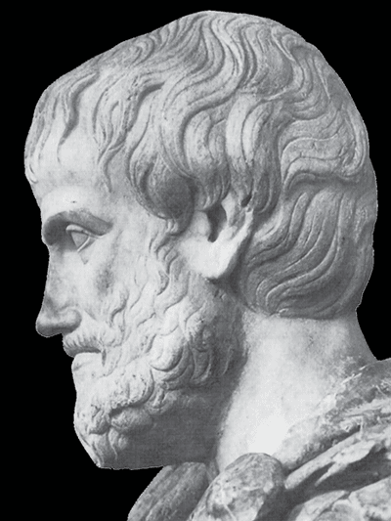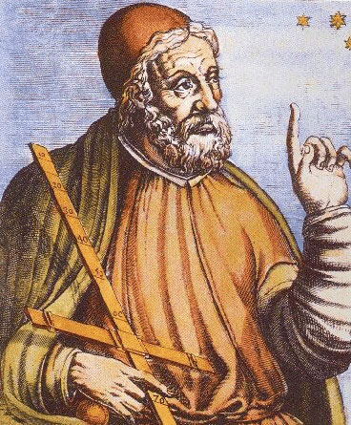
图 1 – 1 亚里士多德
图 1 – 2 托勒密

